Kriterien Lehrmittel / Ressourcen die den Aufbau von BNE-Kompetenzen fördern
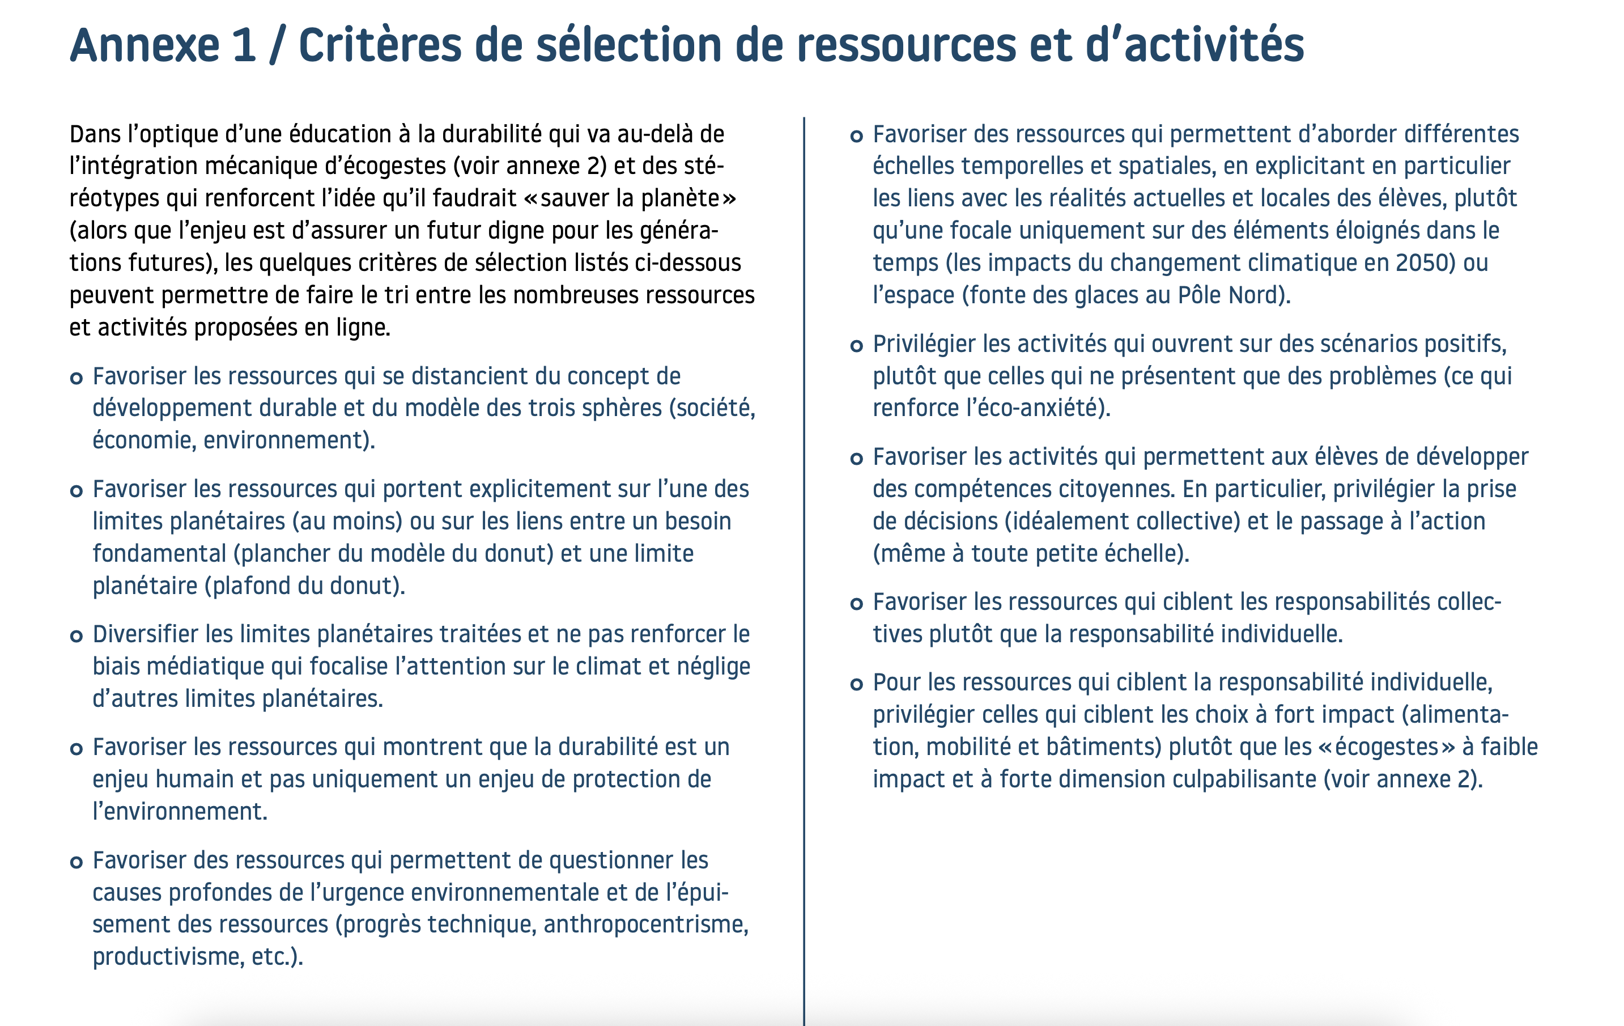
Quelle: https://dfjc-files.sos-ch-gva-2.exo.io/s3fs-public/2022-03/Guide-EducationDurabilitePER_VF_0.pdf

